ОДЕСЬКИЙ НАЦІОНАЛЬНИЙ ПОЛІТЕХНІЧНИЙ УНІВЕРСИТЕТ

ІНСИТУТ КОМП’ЮТЕРНИХ СИСТЕМ

КАФЕДРА **«** ІНФОРМАЦІЙНІ СИСТЕМИ **»**

Лабораторна робота №2

з дисципліни

«Операційні системи»

Тема: **«**Основи сучасної термінальної міжкомп`ютерної взаємодії**»**

Виконав:

Студент групи АІ-205

Степаненко Л.К.

Одеса 2020

**Мета роботи:** Придбання навичок із сучасної термінальної взаємодії між різними операційними системами на прикладі ОС Windows та ОС Linux.

**Завдання**

**1 Робота з віддаленим Linux-сервером через термінальний режим роботи:**

З 1 по 10 підпункт.(IP адресу можна побачити при вході або використавши команду netstat. Ім’я псевдо термінала stepanenko_gleb@vpsj3IeQ):

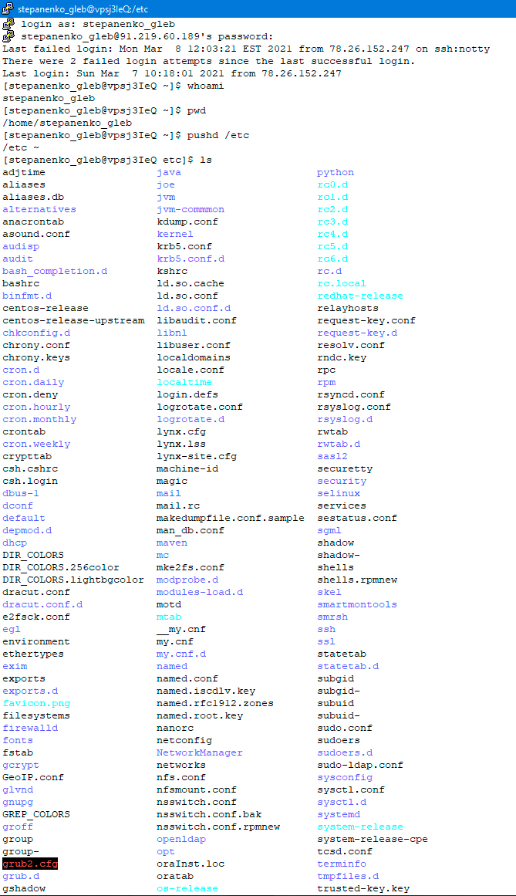

11 підпункт:

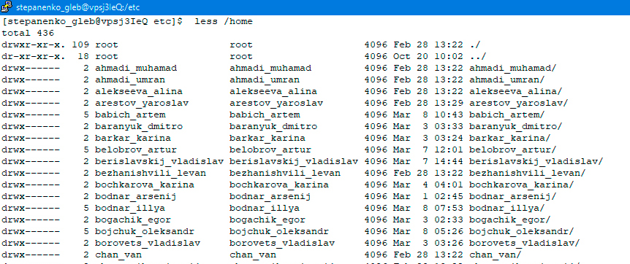

З 12 по 15:

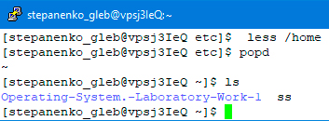

**2 Обмін повідомленнями в ОС Linux:**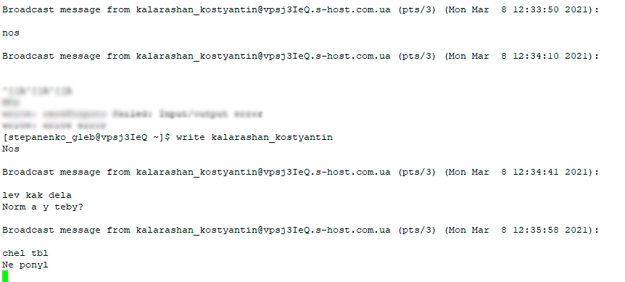

**3 Ініціалізація Git-репозиторію на віддаленому Linux-серверу:**

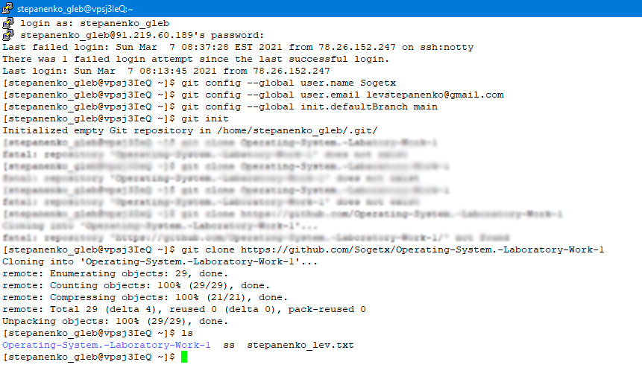

**4 Обмін файлами між локальною ОС Windows, віддаленим Linux-сервером та GitHub-репозиторієм:**

З 1 по 4 підпункт:

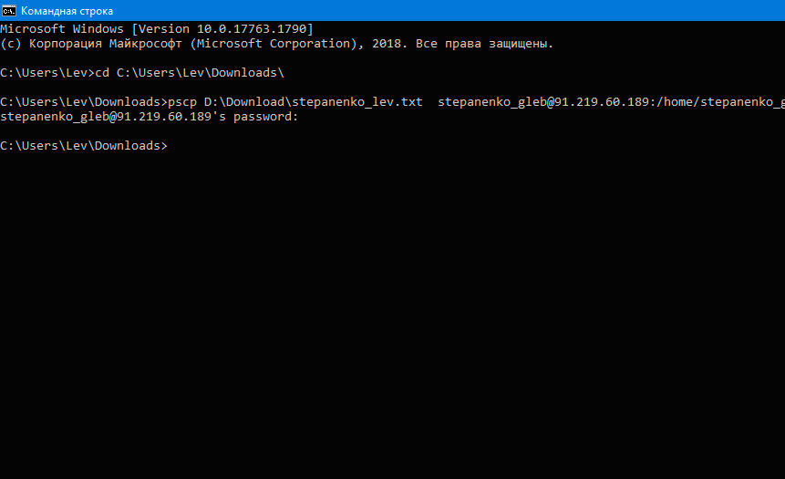

З 5 по 8: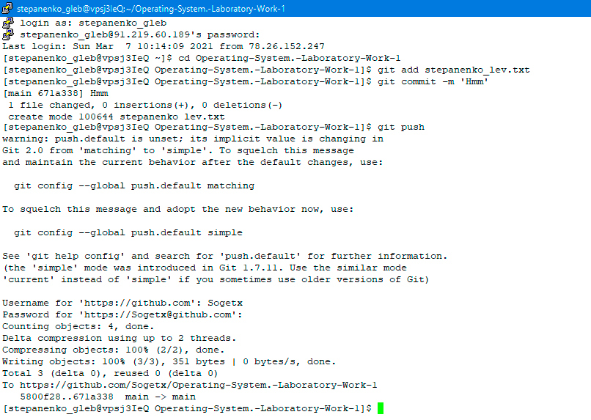

Результат:

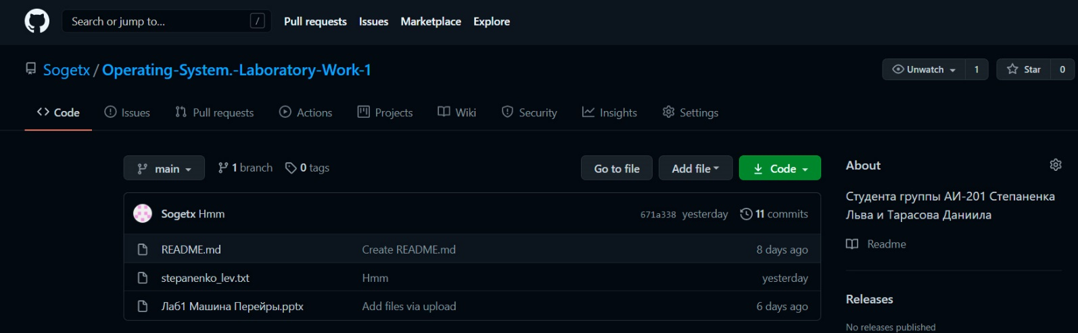

**Висновок:** На цій лабораторній роботі я дізнався та навчився використовувати команди для виконання операцій в операційній системі Linux. Найтяжче та найцікавіше для мене було завдання з обміном файлівтакож зацікавила система обміном повідомлень якщо не враховувати те що відправляти можна тільки користувачам що на цей момент часу є в систему то ця система працює чудово особливо розуміючі що сам Linuх був створений ще у 1991 році.